Experiencia Todo Incluido Hotel Las Torres
desde $ 2.005.000 por persona

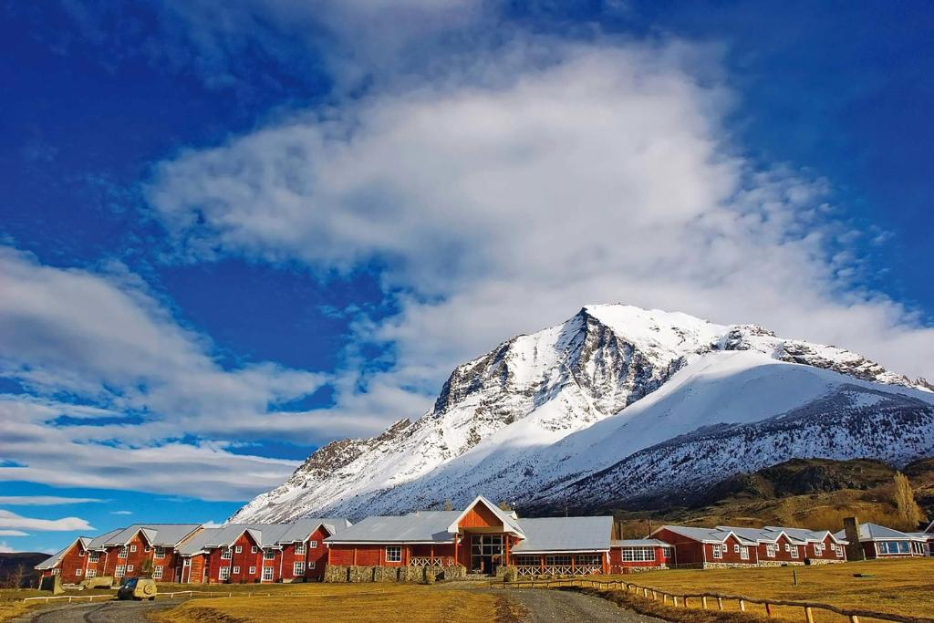

Programa Incluye:

- Traslado en servicio regular desde Punta Arenas, Puerto Natales o El Calafate a Hotel Las Torres Patagonia.
- 3 ó 4 noches de alojamiento en habitación Superior.
- Pensión completa (desayuno – almuerzo – cena).
- Bar abierto.
- Excursiones en servicio regular dentro del Parque Nacional Torres del Paine, (incluye guía español/ingles).
- WiFi.
- 20% de descuento en Centro de Bienestar.
- Traslado en servicio regular desde Hotel Las Torres Patagonia hacia Punta Arenas, Puerto Natales o El Calafate.
- **Visita a Estancia Cerro Negro (solo para traslados desde Punta Arenas)*"

Programa no incluye:

- Vinos, licores y cervezas premium.
- Traslados fuera de horario. (consultar horarios con su ejecutivo de viajes).
- Propinas.
- Servicio de lavandería.
- Navegaciones.
- Cualquier servicio no especificado como incluido.
- Cualquier servicio no especificado como incluido.
- Programa no incluye ticket aéreo, impuestos aéreos de ninguna clase, ni servicios no indicados en el detalle.

Anulaciones:

Las multas son aplicables al monto total de la reserva.

- 90 o más días antes de la llegada........................sin multa.
- 89 - 70 días antes de la llegada.........................20% multa.
- 69 - 45 días antes de la llegada.......................50% multa.
- 44 (o menos) días antes de la llegada.........100% multa.

Tarifa niño:

Programas Todo Incluido:
- Menores de 5 años: sin cobro en sistema Todo Incluido compartiendo cama con un adulto (máximo 1 niño por habitación).
- 6 a 10 años: aplica la tarifa especial de “Niño” exclusivamente para programas Todo Incluido, compartiendo la habitación con al menos un adulto.

Información adicional:

- Tarifas en base habitación Single/Doble/Triple.
- Tarifas para pasajeros individuales, sujetas a disponibilidad al momento de reservar, y a cambios sin previo aviso. Estos valores son referenciales y pueden variar dependiendo de las condiciones establecidas por el proveedor.
- Tarifas no aplican para festividades locales, eventos especiales a realizarse en destino u otras fechas indicadas por el proveedor.
- Tarifas no aplican para grupos.
- Excursiones pueden sufrir modificaciones de acuerdo a las condiciones climáticas o las dispuestas por el proveedor de los servicios.

